Воспитательный час
Тема: «Искусство жить в гармонии со всеми»
Класс 5-6
Провела:Романенко Н.И.

Нет победителя сильнее того, кто сумел победить самого себя.
Г. Бигер
Цель:
- осознание учащимися идеи прощения как пути к гармонии с собой и с другими;
- создание условий для саморазвития личности учащихся.
Методы: беседа, тренинг, опыт, групповая деятельность.
Ресурсы: эпиграф, притчи, шары, бумага А3, вазы, сахар рафинад, фломастеры, цветы.

ХОД МЕРОПРИЯТИЯ
Круг Радости и Добра: «Говорящие руки»
Для проведения разминки нам необходимо образовать два круга, встав лицом к друг другу.
Сейчас мы будем общаться в парах – молча, только с помощью рук. Я буду говорить, что нужно передать партнеру, а вы должны будете передать это только руками, не говоря ни слово.
Затем я скажу: «Внешний круг – шаг вправо». И те, кто стоит во внешнем круге, перейдут вправо, так у нас образуются новые пары.
После этого я дам новое задание. Итак, с помощью рук поздоровайтесь….
Внешний круг – шаг вправо. Перед вами новый партнер, посмотрите недолго друг другу в глаза. Пожалуйста, с помощью рук выразите друг другу поддержку …
*Побороться руками.
*Помириться руками.
*Пожалеть руками.
*Выразить радость.
*Сделать предложение.
*Пожелать удачи.
*Попрощаться руками.
- Что было легко? Что сложно?
- Что помогло вам узнавать, правильно интерпретировать жесты?
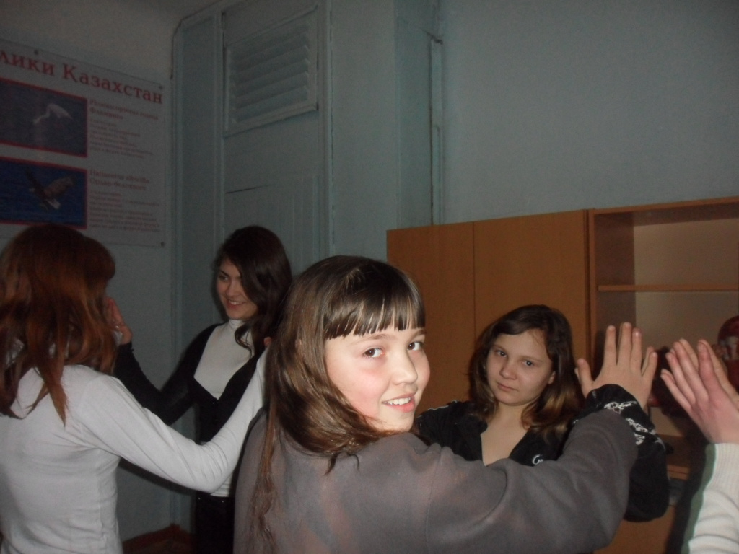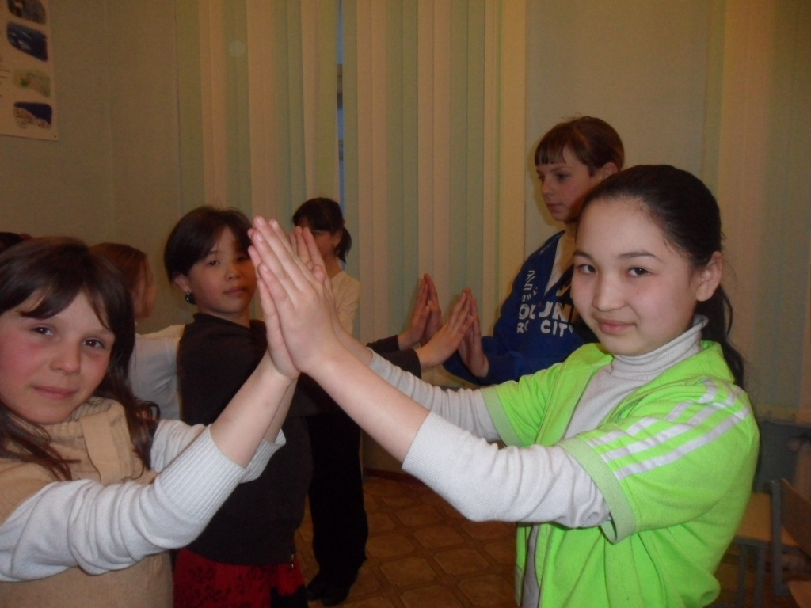
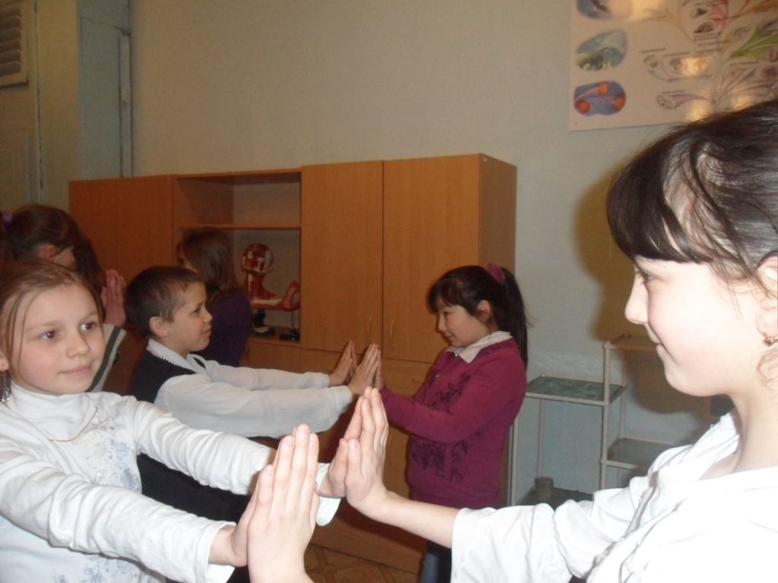

Притча «Перья»
(рассказывает воспитатель)
Один Человек ходил по округе, проклиная священника и распространяя о нем по всему приходу лживые, злобные слухи. В один прекрасный день он почувствовал раскаяние и, придя к священнику, попросил у него прощения. Он сказал, что готов на все, чтобы загладить свой грех. Священник сказал ему, чтобы он взял у себя дома несколько подушек, распорол их, выпустил перья на ветер. Просьба была довольно странной, но выполнить ее не составило труда.
Сделав, как ему было сказано, он вернулся и доложил об этом священнику. «А теперь, – сказал священник, – иди и собери все перья.
- Возможно, ли собрать все перья?
Хотя раскаяние твое, как и желание исправить причиненное зло, и искренни, но возместить ущерб, причиненный твоими словами, так же невозможно, как собрать пущенные по ветру перья.
Предлагаю вам познакомьтесь с притчей «Гвозди».
Притча «Гвозди»
Жил-был один очень темпераментный мальчик. И вот однажды его отец дал мешочек с гвоздями и наказал каждый раз, когда мальчик не сдержит своего гнева, вбить один гвоздь в столб забора.
В первый день в столбе было 37 гвоздей. На другой неделе мальчик научился сдерживать свой гнев, и с каждым днем число забиваемых в столб гвоздей стало уменьшаться. Мальчик понял, что легче контролировать свой темперамент, чем вбивать гвозди.
Наконец, пришел день, когда мальчик ни разу не потерял самообладания. Он рассказал об этом своему отцу и тот сказал, что на сей раз каждый день, когда сыну удастся сдержаться, он может вытащить из забора по одному гвоздю.
Шло время, и пришел день, когда мальчик мог сообщить отцу о том, что в столбе не осталось ни одного гвоздя. Тогда отец взял сына за руку и подвел к забору:
- Ты неплохо справился, но ты видишь, в заборе дыры? Он уже никогда не будет таким, как прежде. Когда говоришь человеку что-нибудь злое, у него остается такой же шрам, как и эти дыры. И не важно, сколько раз после этого ты изменишься, – шрам останется.
- Будет ли человек жить в гармонии с собой, если у него на душе обида?
Обсуждение «Шкатулка мудрости»
Что такое обида?
Что было бы, если люди не умели прощать друг другу обиды, обман и оскорбления?
Способность прощать людей – это слабость характера или это его сила? Почему?
человека?
Умеете ли вы прощать обиды и легко их забывать?
Всякую обиду можно ли простить?
Поделитесь опытом: «Как я в своей жизни преодолевал обиды?»
Когда и за что обижаются люди на друг друга?
Как вы думаете, насколько важно умение прощать? Надо ли этому учиться?
Когда у людей возникает вопрос о прощении? Когда вы обидели или вас обидели?
Что происходит, если люди не умеют прощать?
В прошении – сила Человека.
В прощении смысл жизни скрыт.
Лишь тот достоин Жизни этой,
Кто смог поверить и простить.

Тексты
1.Пастор Сон, живший в Корее в 1940 годах, был мягким, добродетельным челове1. ком. Он побывал в заключении, которому его подвергли чужеземцы, управлявшие страной. Потом он узнал, что два его сына-студента были убиты активистами студенческого движения, так как не желали к нему присоединиться. Пастор сам отслужил по ним заупокойную службу. К удивлению своих прихожан, любовь, данная ему свыше, была так велика, что он решил отыскать убийцу своих детей, чтобы усыновить его. Через некоторое время испуганный молодой человек предстал перед семьей своей жертвы.
– Мы потеряли двух сыновей, – сказал пастор Сон. – Стань нам сыном вместо них.
2. В 1987 году миллионы зрителей смотрели телевизионные интервью с Гордоном Уилсом. Он с дочерью был погребен под обломками при взрыве бомбы во время демонстрации в Северной Ирландии. Он держал ее за руку, когда она умирала. Но он отказался подать в суд на тех, кто взорвал бомбу.
– Я буду молиться за них день и ночь, ибо они не ведают, что творят.
Вы скажете, что это особые люди. Я не смог бы быть таким. И даже не уверен, что хочу. Конечно, вы можете предпочесть не прощать. Но прежде чем вы сделаете этот выбор, следует подумать о последствиях.
– Почему эти люди прощали?
– Считаете ли вы, что способность прощать страшные преступления, совершенные против самого человека, делает его счастливее?
– Что, по-вашему, случается с людьми, если они долго носят в себе злобу и обиду?
– С чего начинается прощение? С каких слов начинается примирение?
Эпиграф урока: Нет победителя сильнее того, кто сумел победить самого себя.
Работа в группах
- Какие преимущества имеет прощение?
Работа в парах
- Обсудите проблему.
- Выразите свое мнение.
*«Несколько дней назад мы говорили с моей лучшей подругой, и я – надо же быть • такой глупой! – выплеснула перед ней, что на сердце. Мне так нужно было выговориться, и мне и в голову не могло прийти, что мои тайны на следующий день станут предметом обсуждения чуть ли не всего класса! И что же, теперь прикажете мне ее простить?! После такого предательства?!
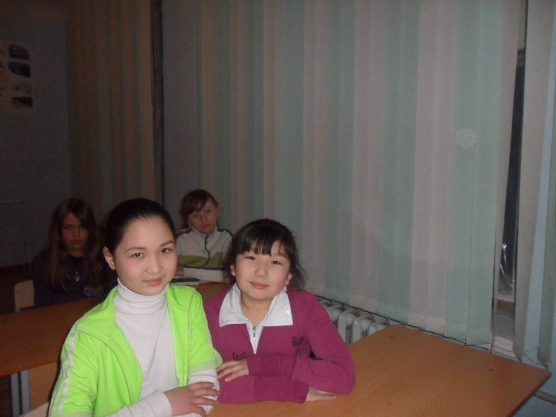
*«На днях прихожу я домой, открываю дверь в свою комнату и вдруг застаю там • маму с моими тетрадками и пачкой сигарет в руках. Она, конечно, сразу стала на меня кричать. Но, тут я тоже не выдержал. И ведь, главное, что эта пачка и попала-то ко мне случайно, я на самом деле не курю. Но главное не в этом. Как она могла тайком рыться в моих вещах? Да еще чувствовать при этом свою абсолютную правоту?! Как хотите, но этого я простить не могу».
*«Мой одноклассник, чтобы привлечь к себе внимание девушек нашего класса, при • всех усмехался, издевался надо мной. Его я считала до этого своим другом, а теперь у меня изменилось отношение к нему. Я чувствую обиду и не могу его простить».
*«Всех своих одноклассников я люблю и уважаю, но по характеру я стеснительная. • Почему-то многие в классе со мной не общаются, обходят стороной. Я ведь никого из них не обидела. Скоро мы разлетимся, но в душе как-то неприятно».
Тренинг «Шары с обидами»
Каждому ученику дается шарик.
Прошу вас надуть шары.

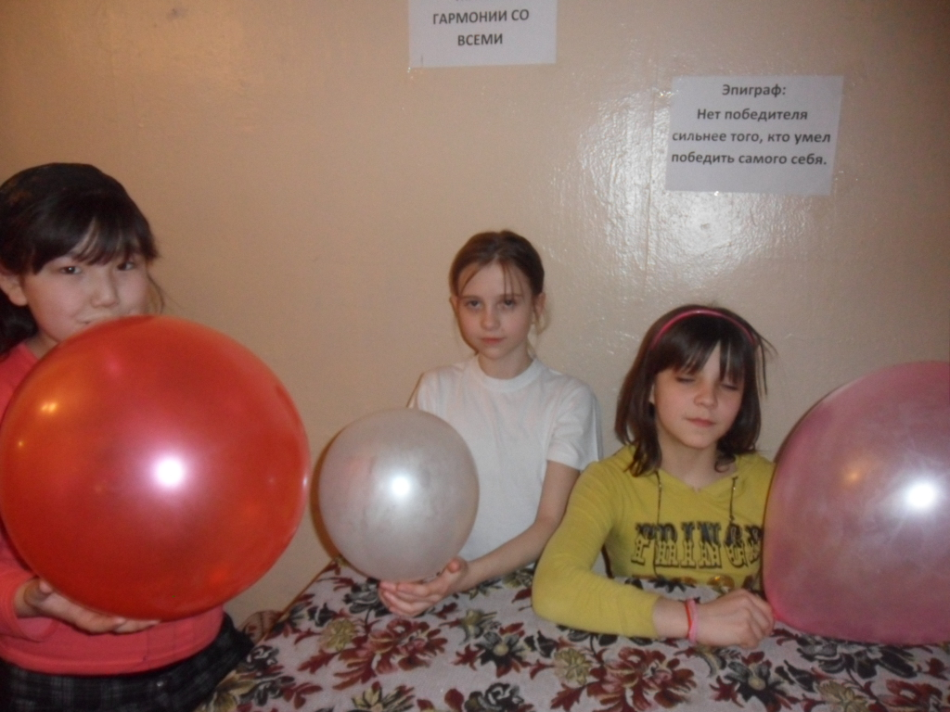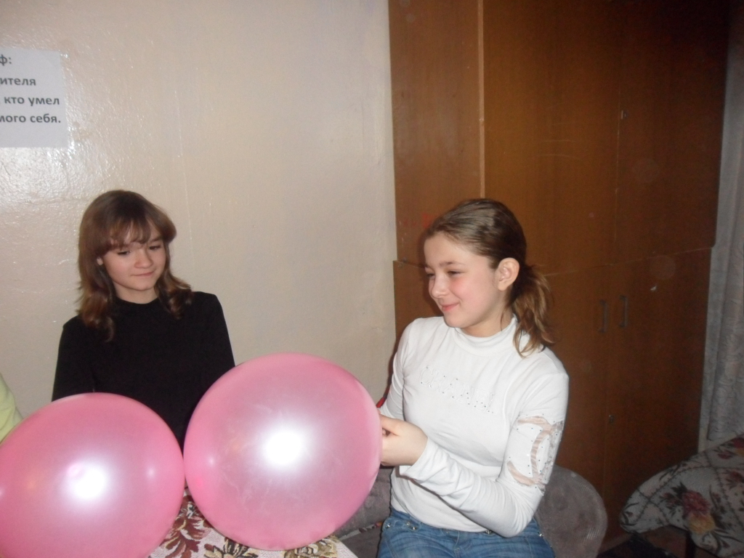

Представьте, что шарик символизирует человека, а находящийся в нем воздух – чувство обиды.
- Что будет, если обида переполнит человека?
- Как помочь человеку? (Нужно отпускать обиду, учиться прощать.)
Опыт с сахаром.
Нужны две одинаковые вазы, сахар, цветы.
В первую вазу ученики бросают сахар (символизирующий обиду).
Вторая ваза спрятана, в ней плавают цветы.
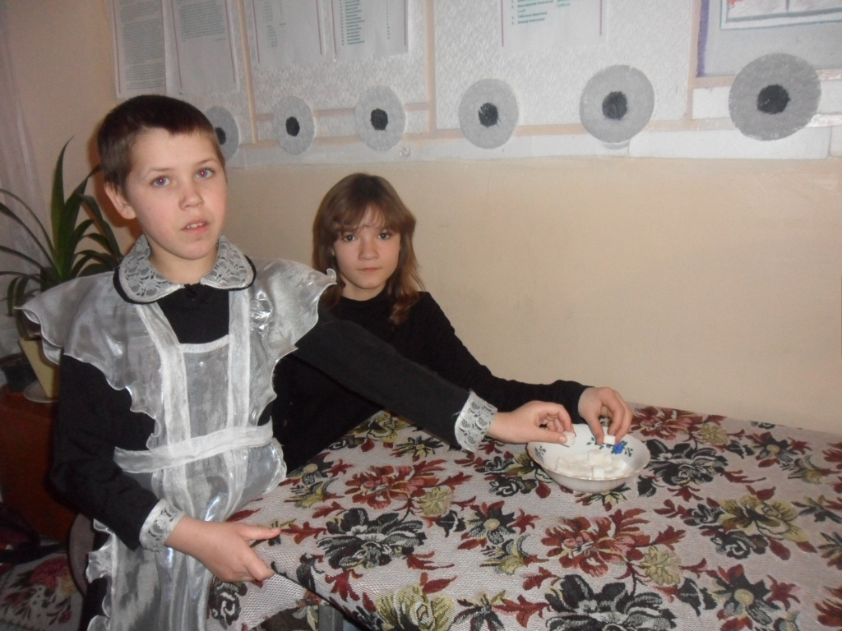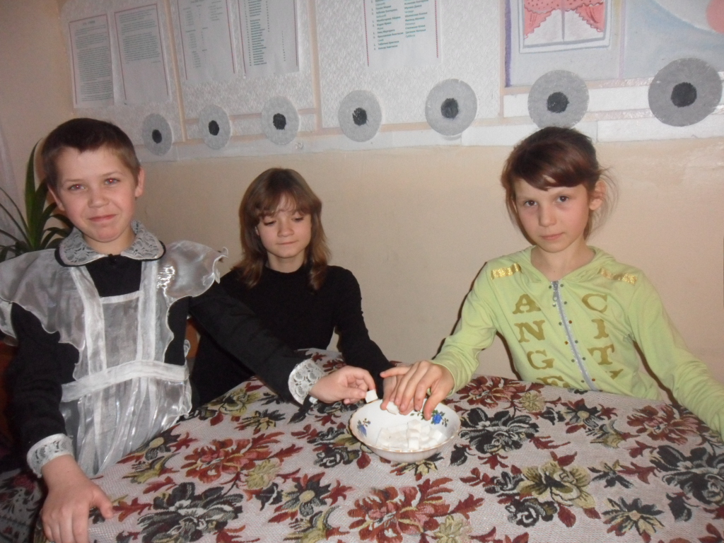
- Ребята, хотели бы вы сегодня простить того, на кого вы обижены. Возьмите сахар, символизирующий обиду, бросьте его в вазу.
Закройте глаза. (Меняю вазы.)
- Откройте глаза, что вы видите? Вы простили человека – и у вас в душе расцвели цветы.
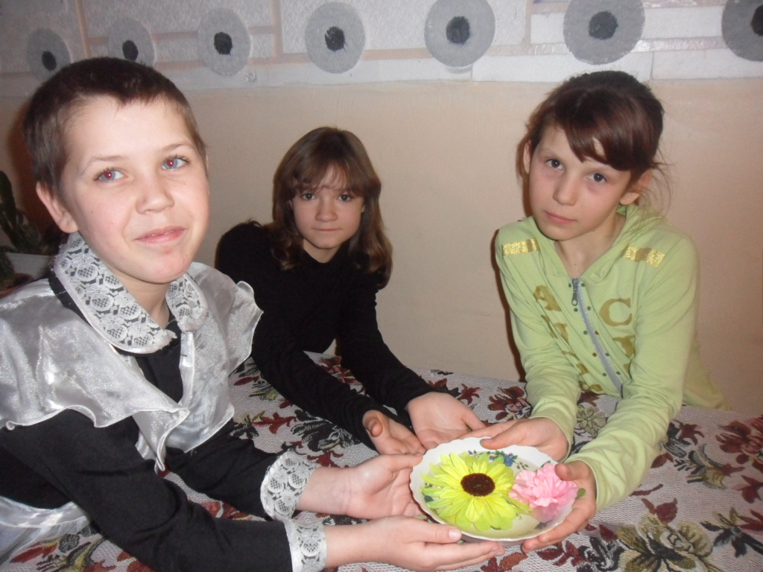
У каждого народа есть особые дни, когда они просят прощения и прощают других. Во время празднования Наурыза люди просят прощение друг у друга и забывают все старые обиды.
Три путника шли по дороге, каждый из них нес по два мешка. Повстречали они сироту.
– Что несете вы в своих мешках? – спросил мальчик.
Первый путник отвечал:
– Я несу впереди мешок, набитый своими проблемами, а за спиной – мешок с проблемами моих друзей.
Второй путник отвечал:
– Я несу впереди мешок со своими добрыми делами и показываю их людям. Мешок за спиной – мои ошибки и обиды.
Третий путник отвечал:
Я несу впереди мешок с чудесными мыслями о жизни и людях. Мешок за спиной с дырой и потому всегда пуст – я туда складываю все дурное, обидное.
И ребенок пошел рядом с …. Третьим путником.
А с кем бы пошли вы? И почему?
Древние говорили: «Если человек не знает, к какой пристани он держит путь, для него ни один ветер не будет попутным».
А наша пристань – Гармония. Если я буду жить в гармонии с собой, то и мир будет нести гармонию добра и любви.
От сердца к сердцу
- Перед замечательным праздником у кого вы хотели бы попросить прощения и кого хотели бы простить?
